Фотоотчет о проделанной работе школьной библиотеки
Первомайской СОШ
Май -2019 г.

- Тематическая выставка к 9 –Мая «Поклонимся великим тем годам!»
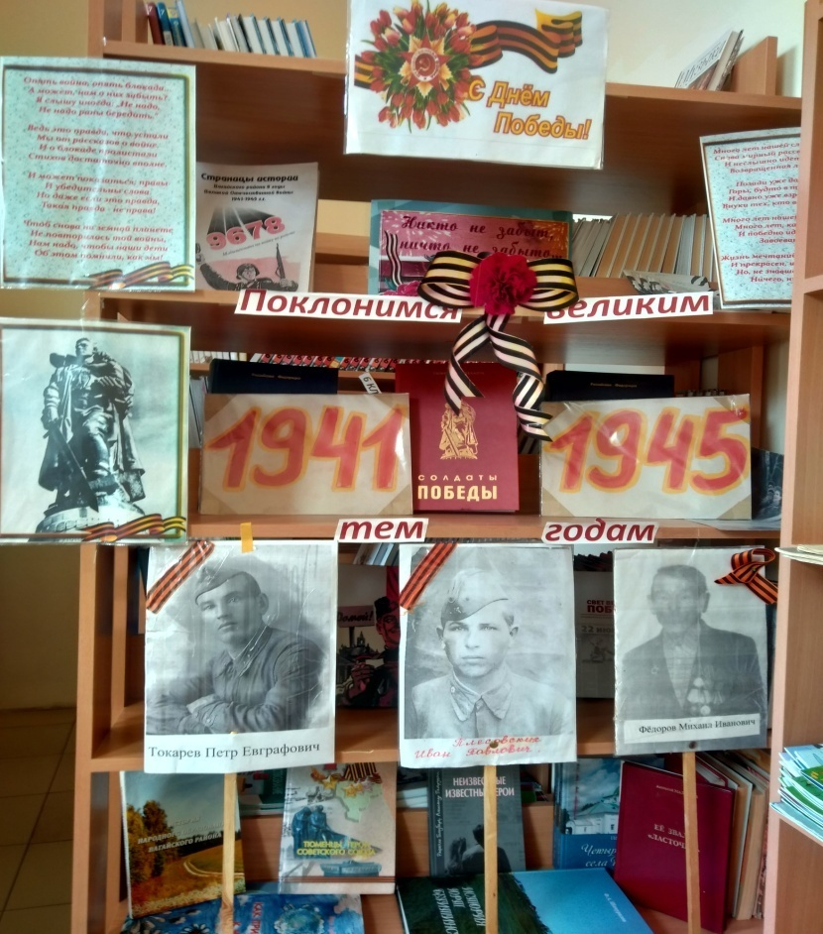
- Внеклассное мероприятие: « Помним сердцем……»
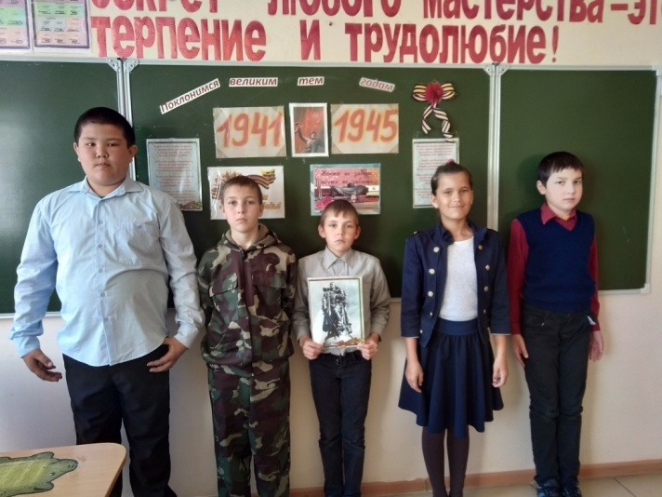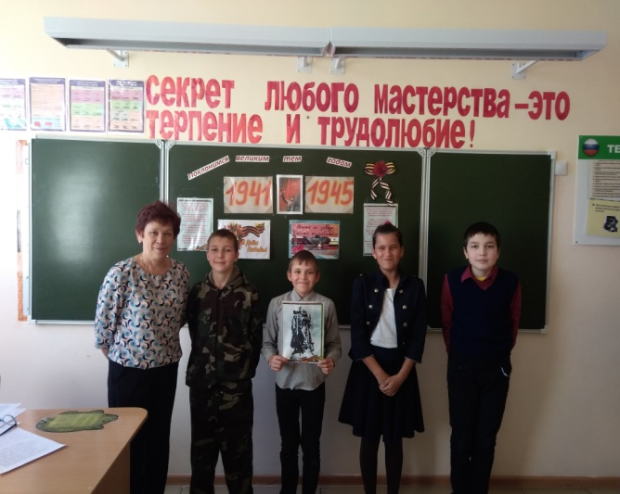
- 17 Мая –Международный день детского телефона доверия.
Библиотечный урок: « Дети говорят телефону доверия «Да!»(1-4 классы)
